1. 问题:当在购物车中手动删除所有商品后,购物车框仍然会出现

解决方法1:在CartDetails组件中渲染MealList时新增一个闭包调用,当发现购物车列表为空时,使用闭包进行自调用,让父组件关闭其子组件(本身),这种做法会给浏览器造成困扰

解决方法2:采用监听的方式(还未学)

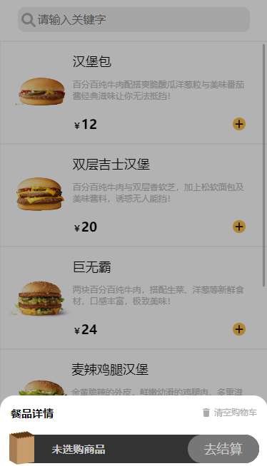

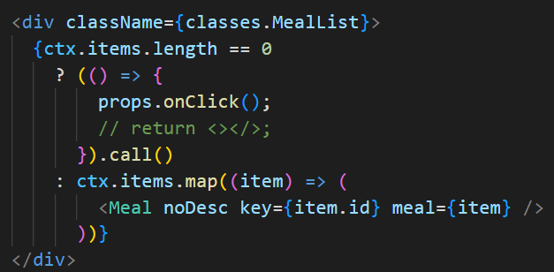

1. 问题:当在购物车中点击删除购物车的确定按钮时,CartDetails仍会显示,但其列表为空

解决方法:在CartDetails中加入点击事件,若点击则CartDetails进行隐藏(注意:取消按钮中阻止了冒泡,而确定按钮中并没有阻止冒泡,如阻止,则点击事件不能冒泡到CartDetails组件中)



